作业一：
输入文件为image_url.txt，其中是十张图的url
运行结果：
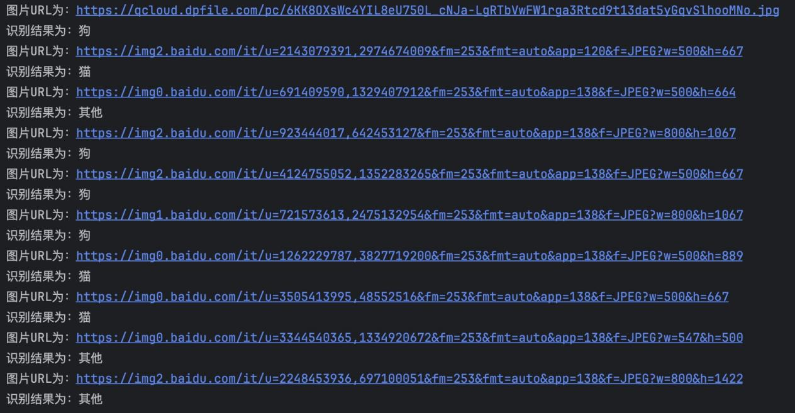

作业二：
输入为screenshot中的两张截图
运行结果：
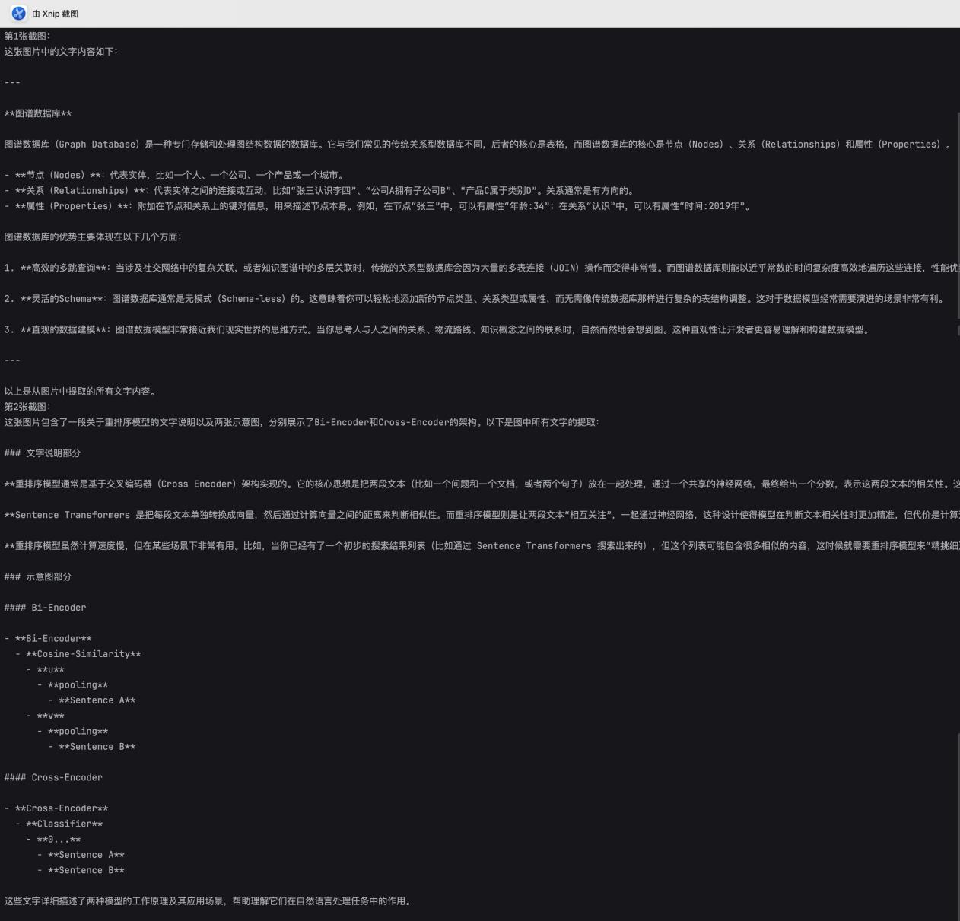

作业三：
输入为image_caption中的十张图和一个对应图描述json

